BAŞKENT ÜNİVERSİTESİ
MÜHENDİSLİK FAKÜLTESİ
ELEKTRİK-ELEKTRONİK MÜHENDİSLİĞİ
BÖLÜMÜ

EEM 335
BİLGİSAYAR ORGANİZASYONU

Ödev Adı : Bilgisayarın Tarihçesi
Ödev Numarası : 01
Ödev Tarihi : 06.10.2008

Öğrencinin Adı Soyadı : Bertan ÇÖL
Öğrencinin Numarası : 20693761
Bilgisayarın Tarihçesi

İnsanlar, insanlığın ilk günlerinden beri hesap yapmaya ihtiyaç duymuşlardır. Örneğin bir çoban için koyunların sayısı. İlk hesaplar parmak hesabıyla, parmak hesabının yetmediği yerlerde ise çakıl taşları ile yapılmıştır. Ancak insanların ihtiyaçlarının artmasıyla birlikte bu hesaplama yöntemleri yetersiz gelmeye başlamıştır. Yapılan her gelişme, bir diğer gelişmenin öncüsü olmuştur. Bu şekilde bilgisayarlar abaküsten günümüzde kullanılan çeşitlerine kadar gelişmiştir.

Bilgisayarın tarihçesi, Mekanik Dönem ve Elektronik Dönem olmak üzere 2 ayrı dönemde incelenir. Elektronik dönem de 5 farklı kuşağa ayrılmıştır.

1. Mekanik Dönem

Mekanik dönemde elle yapılan saymanın zorluğu ve sıkıcılığından sonra insanlar Abaküsü icat etmişlerdir. Abaküsün ilk olarak M.Ö. 1000 yılında Çinliler tarafından kullanıldığı kabul edilmiştir. Bu aygıt sayı saymayı ve basit matematiksel işlemler yapmayı sağlıyordu.

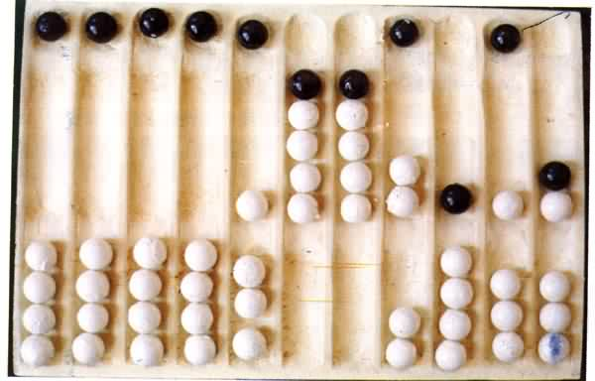
Eski Bir Abaküs

2. Elektronik Dönem

2.1. I. Kuşak (1946 - 1959)

Bu Dönemde radyo lambaları olarak bilinen vakum tüplerini bilgisayarlarda kullanılmaya başlaması ve programların bellekte saklanması fikri çağdaş bilgisayar mimarisinin temelini oluşturdu. Dönem, ENIAC adlı ilk elektronik bilgisayarın icadı ile başlar. ENIAC Eckert ve Maucly tarafından geliştirilmiştir. Bu bilgisayar çok fazla enerji harcardı ve çevreye yaydığı ısı çok fazlaydı. Ayrıca çok büyük olmasına rağmen işlem hızı 10 KIPS idi. ENIAC, 30 saniye içinde hedefe varacak olan bir havan topunun havadaki seyrini 20 saniye içinde hesaplayabiliyordu. Hafıza için manyetik teypler kullanılıyordu ve yalnızca 2 KB’ lık hafızası vardı. Yazılımları için detaylı makina dili gerekiyordu.

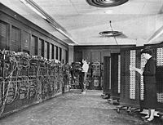
İlk Elektronik Bilgisayar ENIAC
2.2. II. Kuşak (1959 - 1964)

Bu dönemde tüpler yerine transistörler kullanılmaya başlandı. Bilgisayarların hacimleri küçüldü, maliyetleri yükseldi veh hızları yükseldi. Bu tür bilgisayarlar ilk olarak Burroughs tarafından Amerikan Hava Kuvvetleri için üretildi. Bu bilgisayarlarda ortalama olarak 10000 transistör kullanılıyordu. Daha az enerji harcıyorlardı ve daha az ısı yayıyorlardı. Yazılım için yüksek seviye dilleri kullanılıyordu. 32 KB hafızası ve 200 KIPS işlem hızı vardı. Bu dönemde kullanılan bilgisayar çeşidine örnek olarak IBM 7094’ ü verebiliriz. Ayrıca Fortran ve Basic dilleri bu kuşakta geliştirildi.

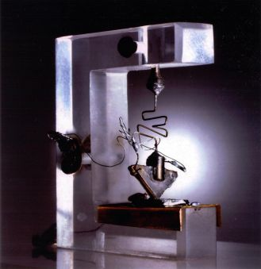
İlk Transistör

2.3. III. Kuşak (1964 - 1970)

İşlemci olarak entegre devrelerin kullanıldığı dönemdir. Bilgisayarların hacmi daha da küçüldü ve maliyet de düşürüldü. 2 MB’lık hafıza ve 5 MIPS’ lik işlem gücü vardı. Kullanılan bilgisayarlara örnek olarak IBM 360, IBM 370 verilebilir.

2.4. IV. Kuşak (1970 - ?)

İşlemci olarak artık mikroişlemcilerin kullanılmaya başladığı kuşaktır. Şu anda kullandığımız bilgisayarlar IV. Kuşağa aittir. Ancak her gün yenilikler eklenmekte, bilgisayarların çalışma hızı ve kapasitesi arttırılmaktadır. Bu yıllarda Amerikan ve Japon teknolojilerinin elektronik ve küçültme alanındaki ürünü olan ev bilgisayarları ortaya çıktı. Kullanılan mikroçipler sayesinde işlem hızı 30 MIPS’ e çıktı ve 8 MB hafıza kullanılmaya başlandı. Daha fazla veri depolayan diskler ve CD’ ler yaygınlaşmaya başladı. Bilgisayar hacimleri küçülerek daha kullanılabilir ve taşınabilir hale geldi. Böylece bilgisayar kullanımı da yaygınlaştı. Yapay zeka kavramının da temelleri atıldı. Bu dönemde kullanılan bilgisayarlara örnek olarak IBM PC verilebilir.

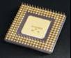
Mikroişlemci

2.5. V. Kuşak (? - ?)

Bilgisayar teknolojisinde yeni bir araştırma konusu olan yapay zekâ "kendi kendini kontrol edebilen, daha akıllı ve insanlarla tam bir uyum içerisinde olabilen zeki makineler yapmak" şeklinde tarif edilebilir. 64 MB hafıza ve 10 GFLOPS işlem hızı içermektedir.

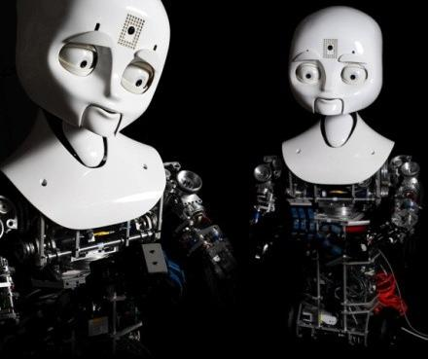
Yapay Zeka

George Boole
Modern cebir kavramı, Peacock, Herschel, De Morgan, Dabbage, Gregory ve Boole sayesinde yerini aldı. Boole, sembol ve işlemleri kullandı. Başlangıçta oldukça çok kopardı ama, sonunda yerine oturdu. Boole, de Morgan'ın hem hayranı ve hem de büyük bir dostuydu. İngiltere'deki büyük matematikçilerle ya kendisi doğrudan ya da mektupla haberleşiyordu. 1848 yılında "Mantığın Matematik Analizi" adlı bir çalışması yayınlandı. Bu eser matematikte yeni bir çığır açmış ve Boole da kesin bir üne kavuşmuştu. Bu broşür, de Morgan'ın da taktirlerini topladı. Bu eser, bundan altı yıl sonra ortaya çıkacak olan bir çalışmanın müjdecisi olacaktı.
1849 yılında matematik profesörü olan Boole'un 1854 yılında, mantık ve olasılıklar üzerine büyük bir eseri yayınlandı.
İki-değerli Aristoteles mantığını matematiksel temellere oturtan simgesel mantığı yaratmışttı. Buna Boole mantığı, Boole cebiri, matematiksel mantık, simgesel mantık, vb adlar verilmektedir. Bu teorileri baz alınarak bilgisayar kavramı geliştirilmiştir.
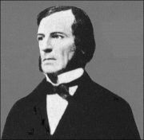
George Boole

Bilgisayarın Kronolojik Gelişimi

1642 - PASCAL, dişli çarklardan oluşan bir hesap makinesini yaptı.Bu makine ancak toplama ve çıkarma yapabiliyordu.
1671 – LEIBNITZ, Pascal’ın yaptığı makineyi geliştirerek yaptığı hesap makinesi çarpma bölme karakök alma toplama ve çıkarma yapabiliyordu.
1800 - LACGUARD, endüstride kullanılan ve dokuma örneklerini çıkarmak için kullanılacak delikli kart sistemini buldu.
1820 - CHARLES BABBAGE, İngiliz hükümetinin verdiği bağışlarda fark makinesi adını verdiği projesini geliştirdi. Ancak makineyi tamamlamadan, 1832 yılında daha gelişmiş ve tümüyle otomatik makine yapma projeleri üzerinde çalıştı. Bu makine, hesaplamalar için Jacguard’ın bulduğu delikli kartları kullanıyordu.
1854 - GEORGE BOOLE, Bilgisayar teknolojisinin gelişiminde temel mantığı oluşturan ikili sayma (Binary) düzenini buldu. Kendi geliştirdiği ve sembolik mantık adı verilen fikirle, cümleleri sembollerde kısaltarak belirli doğruları matematiksel formüllerle ortaya çıkarabiliyordu. Halen Boalean cebiri denilen bu mantıksal hesaplama yöntemi bilgisayar teknolojisinin temel fikrini oluşturmaktadır.
1890 - Herman – HOLLERITH’in geliştirdiği makine, insanlar tarafından bir kart üzerine açılan standart deliklerin elektriksel bir düzenle algılanması yöntemine dayanıyordu.
Hollerith, bu makineyi 1890 sayım sonuçlarını almak için kullandı. Kartlar delikten sonra iğneli bir okuyucunun deliklerden geçerken oluşturduğu elektrik akımı, bir sayaca aktarılıyor ve sayaç bir sayı artırılıyorlardı. Böylece 10 yıldan fazla süreceği tahmin edilen tasnit işi 2.5 yılda bitirildi.
1911 – Hollerith’in kurduğu şirket başka iki firma ile birleşerek ( computing Recording – Company) CTR adını aldı.
1924 yılında ise firmanın ismi (İnternational – Business.Machines Corparation) IBM olarak değiştirildi ve dünyanın en büyük şirketleri arasında olma başarısını gösterdi.
1944 yılında yapımı tamamlanan, Mark 1 adıyla bilinen ASCC ( Automatic Seguence Controlled Calculatör ) saniye 10 işlem yapabiliyordu ve 18 m uzunluğunda 2.5 m yüksekliğindeydi.
1946 yılında ENIAC’ın ( Electronic Numarical Integrator And Calculatör) yapımı gerçekleşti.Saniyede 5000 aritmetik hesaplama ile o zaman için çok yüksek bir hızla erişti. Makinenin 30 ton ağırlığı ve 130 m² lik bir alanı kaplamasını bugünkü bilgisayarlarla karşılaştırdığınızda son 50 yıl içinde ne kadar büyük gelişmeler sağlandığını görmekteyiz.

